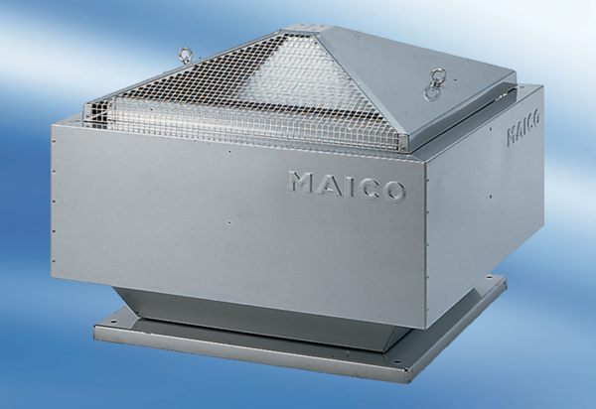Tourelle centrifuge DRD 63/8Unité de conditionnement : 1 pièceGamme: C
Numéro de référence : 0087.0119Fabricant : MAICO

